|  |  |  |
| --- | --- | --- |
| **Elaborado por:** | LUDMILLA RIBEIRO | 16/03/16 |
| **Revisado/Aprovado por:** | AMANDA BRITO | 18/03/16 |

|  |  |  |  |
| --- | --- | --- | --- |
| HISTÓRICO DAS ALTERAÇÕES | | | |
| DATA | REV. | ITENS REVISADOS | ALTERAÇÃO REALIZADA |
| 16/03/16 | 00 | - | Elaboração Inicial |

***1. Identificação da Obra***

Após a liberação e análise do projeto pelo gerente de documentação, os dados do projeto são inseridos na Planilha de Licenciamento, que fica salva no servidor na pasta ‘Controle de Licenciamento’, buscando o nome e dados de acordo com a planilha de rollout.

O projeto é analisado e criado uma linha na planilha para cada órgão licenciador conforme abaixo. A planilha é preenchida em fonte CAMBRIA, com tamanhos 10 (exceto os títulos).

Quando o projeto é protocolado e o documento é enviado ao cliente, a coluna ‘Prot’ é sinalizada com OK.

Quando o projeto é aprovado pelo órgão e a licença é enviada ao cliente, a coluna ‘Lic’ é sinalizada com OK.

Cada linha na planilha possui um numero denominado ID. Essa numeração é sequencial e única para cada processo.

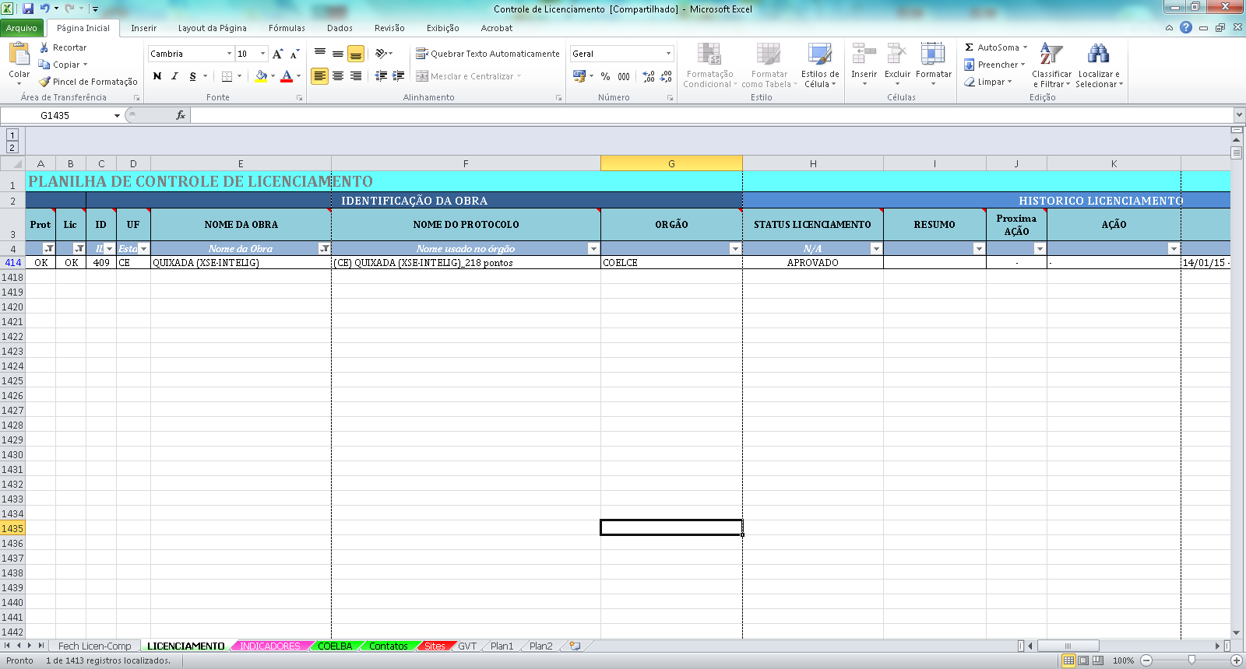

Nenhuma fonte de texto deve ser colorida, exceto no caso abaixo:

* Quando o projeto é cancelado ou não se aplica o licenciamento a fonte do texto da linha correspondente é colorida na cor Branco, Plano de Fundo 1, Mais Escuro 35%.

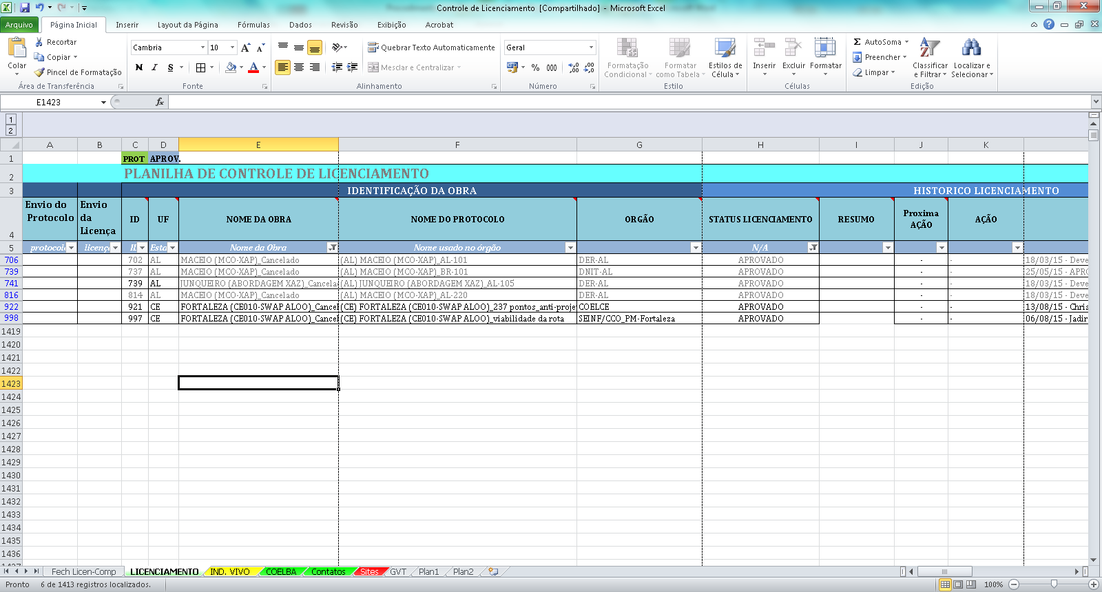

A planilha nunca deverá ser classificada ou ordenada. A utilização do filtro é feita somente para pesquisas.

Na coluna ‘UF’ preenche qual Estado pertence o projeto. O padrão para preenchimento é fonte em caixa alta.

Na coluna ‘NOME DA OBRA’ preenche o nome da obra exatamente da mesma forma em que está preenchida da planilha de Rollout.

Na coluna ‘NOME DO PROTOCOLO’ preenche com o nome do protocolo. O nome varia de acordo com cada órgão licenciador. O padrão para preenchimento é: NOME DA OBRA (IGUAL AO ROLLOUT)_Referencia

* Quando se trata do licenciamento de Rodovia Federal ou Rodovia Estadual a referencia é o nome da rodovia.
* Quando o projeto é dividido em trechos, este é indicado na frente do nome do protocolo.
* Quando solicitamos um documento especifico ao órgão, indica qual é este documento no nome do protocolo.

Ex:

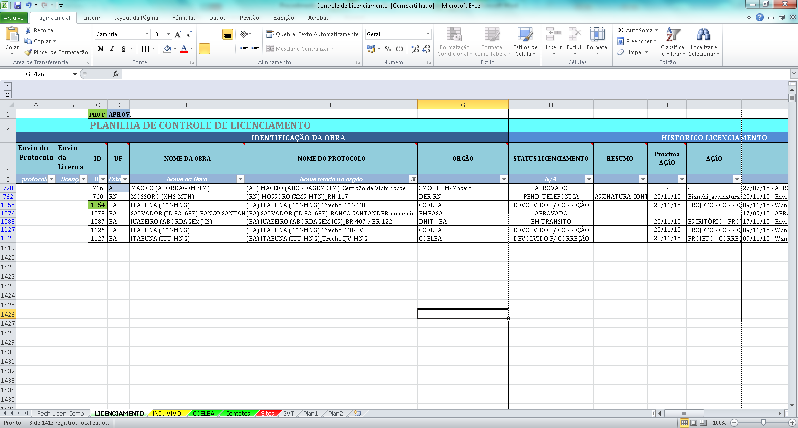

Na coluna ‘ORGÃO’ preenche com o nome do órgão licenciador. O padrão para preenchimento é:

* Quando se trata de Concessionarias de energia, preenche com o nome em caixa alta.
* Quando se trata de DNIT e DER, preenche com o nome do órgão seguido do Estado.
* Quando se trata de Prefeituras, preenche com: PM_Nome do Município. Quando há mais de uma secretaria onde está sendo licenciado, preenche com: NOME ou SIGLA DA SECRETARIA_PM-Nome do Município.
* Quando se trata dos demais órgãos: meio ambiente, ferrovia... preenche apenas com o nome do órgão em caixa alta.

Ex:

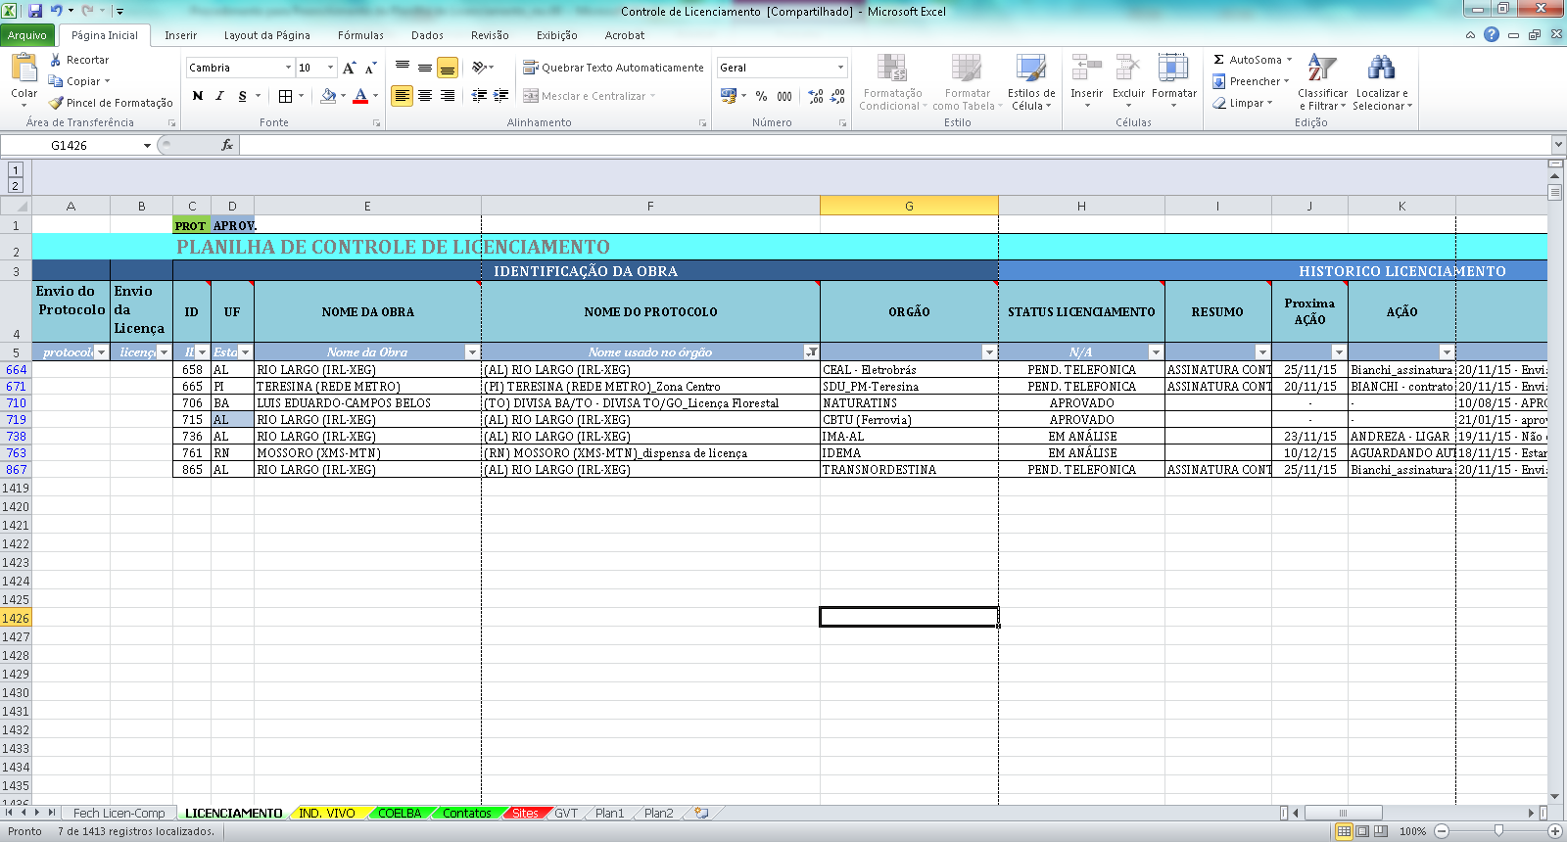

***2. Histórico Licenciamento***

Na coluna ‘STATUS LICENCIAMETNO’ é onde fica selecionado o Status de cada obra. Há 16 (dezesseis) status que estão listados abaixo.

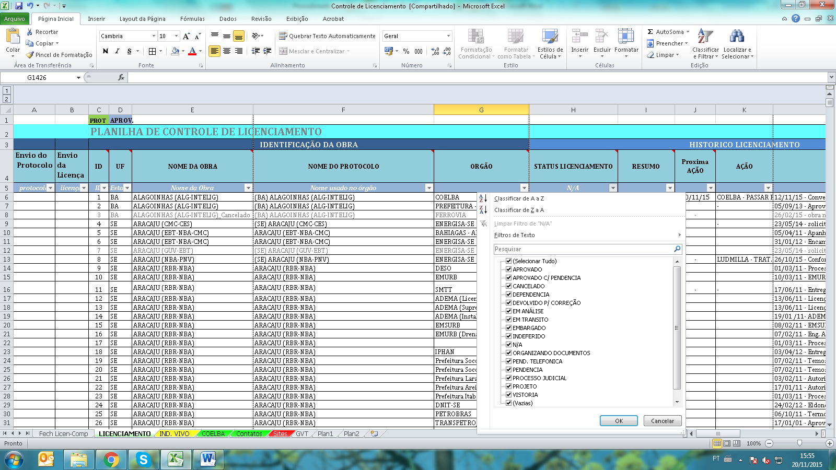

1. APROVADO: é selecionado quando o órgão licenciador emite e envia a licença / aprovação / autorização. Quando o processo é aprovado, as colunas ‘Proxima Ação’ e ‘Ação’ são preenchidas com um tracinho, pois não haverá mais ação a ser tomada por parte do licenciamento.
2. APROVADO C/ PENDENCIA: é selecionado quando o órgão informa que o projeto foi aprovado, porém há qualquer impedimento para retirada da licença. Esse impedimento fica descrito nos Comentários.
3. CANCELADO: é selecionado quando o licenciamento de um processo em um órgão é cancelado após ter sido protocolado. Há uma série de alterações a serem feitas quando o status do processo é alterado para Cancelado:

* O motivo do processo ter sido cancelado é descrito nos comentários.
* O nome da obra é alterada na coluna ‘NOME DO PROTOCOLO’, sendo acrescentado “underline + Cancelado”, para que o rollout não traga mais informações deste processo.
* A cor do texto da linha é alterada para Branco, Plano de Fundo 1, Mais Escuro 35%.
* Preenche com um tracinho na coluna da Ação e Data da próxima ação.
* Na coluna ‘Data Site Cancelado’ preenche a data em que o processo foi cancelado no padrão: DD/MM/AAA.
* Envia uma carta informando ao órgão que o processo foi cancelado.

1. DEPENDENCIA: é selecionado quando um processo depende da aprovação de outro órgão para ter prosseguimento.
2. DEVOLVIDO P/ CORREÇÃO: é selecionado quando o órgão analisa o processo e solicita alguma alteração no projeto ou algum documento.
3. EM ANÁLISE: é selecionado quando o processo é protocolado e está sendo analisado no órgão.
4. EM TRANSITO: é selecionado no período em que o processo e montado e enviado para ser protocolado no órgão até recebermos o comprovante de protocolo.
5. EMBARGADO: é selecionado quando o órgão emite uma notificação solicitando o embargo da obra.
6. INDEFERIDO: é selecionado quando o órgão reprova o projeto.
7. N/A: Não se Aplica é selecionado quando não é necessário o licenciamento do projeto por algum motivo ou quando o processo é cancelado antes de ser protocolado. A justificativa do não licenciamento é preenchida na coluna dos comentários. Na Coluna ‘Data Site Cancelado’ preenche a data atual e colore o texto desta linha na cor Branco, Plano de Fundo 1, Mais Escuro 35%.
8. ORGANIZANDO DOCUMENTOS: é selecionado quando a documentação para protocolo do processo no órgão está sendo providenciada.
9. PEND. TELEFONICA: é selecionado quando o processo está pendente ou impedido por qualquer pendencia ou débito do cliente com o órgão.
10. PENDENCIA: é selecionado quando estamos aguardando resposta rápida para execução de uma ação.
11. PROCESSO JUDICIAL: é selecionado quando existe uma ação judicial.
12. PROJETO: é selecionado quando o projeto está em andamento no Departamento de projetos.
13. VISTORIA: é selecionado antes da elaboração do projeto e liberação para licenciamento.

Na coluna ‘RESUMO’ preenche com a palavra-chave referente a situação atual do processo.

Na coluna ‘Proxima AÇÃO’ preenche a data em que a ação deve ser tomada. A data é preenchida no padrão DD/MM/AAAA.

Na coluna ‘AÇÃO’ preenche com a ação que deve ser tomada para cada órgão. O padrão para preenchimento é em caixa alta: RESPONSÁVEL – AÇÃO.

Na coluna ‘Histórico’ descreve os comentários do processo. Toda atualização é colocada nesta coluna, desde quando a obra é inserida na planilha, criando assim um histórico do processo. O padrão para preenchimento é: “DD/MM/AA – Comentário – “. Se uma nova atualização for feita ela é inserida no início da linha, ou seja, as últimas atualizações aparecerão primeiro.

Ex:

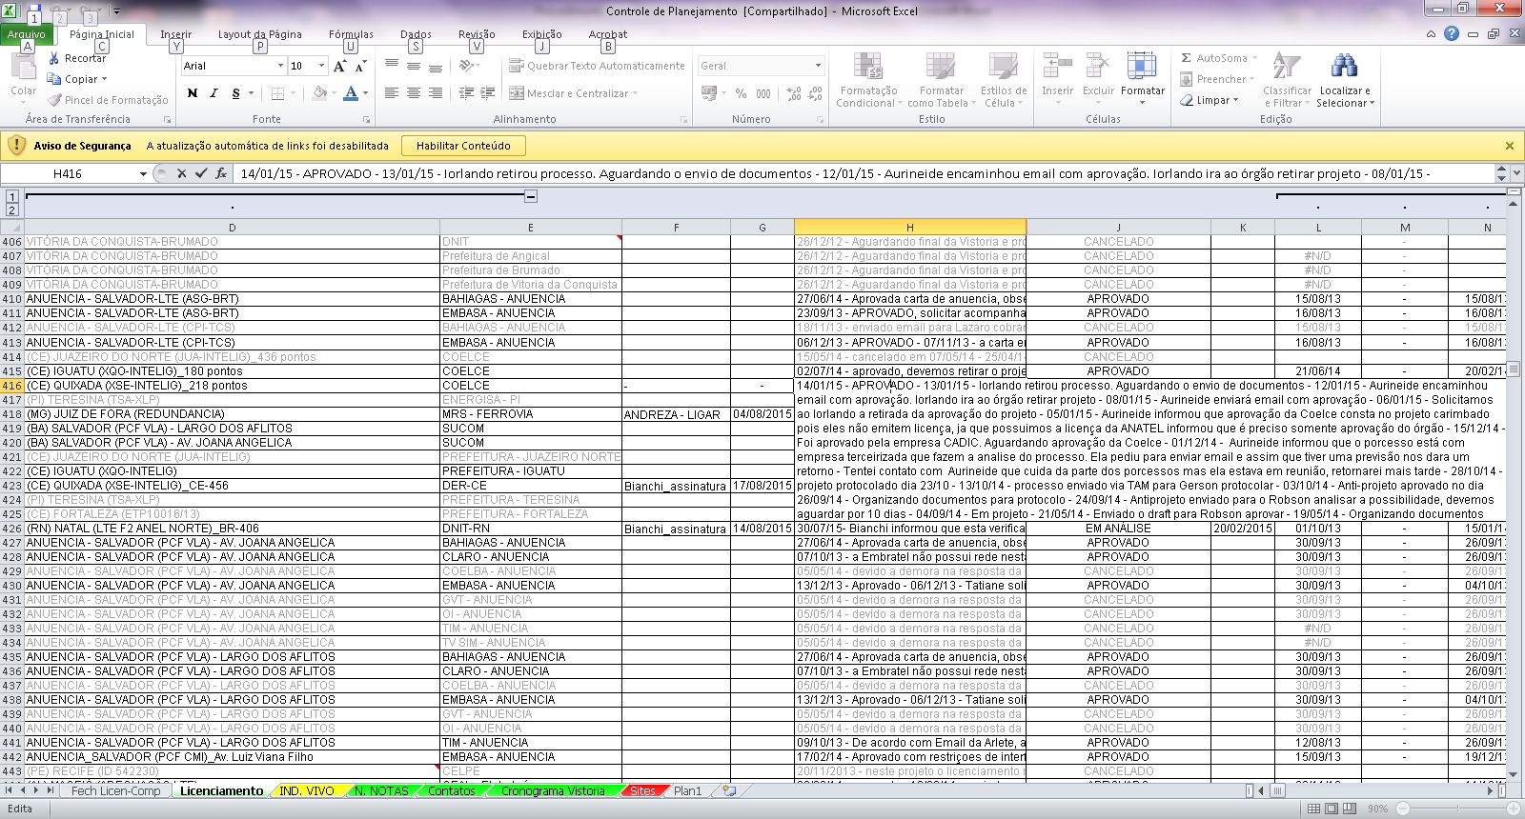

***3. Protocolo***

Na coluna ‘PREV. PROT.’ Preenche com a data da previsão de protocolo do projeto. A data preenchida é contada de 15 dias após o Gerente de Documentação liberar o projeto para análise do licenciamento. Quando a data estipulada não é cumprida, esta é alterada para uma nova data. Essa data poderá ser alterada até a data de protocolo. Quando o processo é protocolado, preenche-se com um tracinho.

Na coluna ‘REAL PROT.’ preenche a data real do protocolo.

Na coluna ‘N. PROTOCOLO’ preenche com o número do protocolo. Cada órgão tem um padrão de numeração para cadastro dos processos que estão sendo analisados.

***4. Aprovações***

Na coluna ‘PREV. APROV’ preenche com a data prevista para aprovação do processo. Esta data de previsão varia para cada órgão. Normalmente entre 60 e 90 dias após a data prevista para protocolo. Quando a data estipulada não é cumprida, esta é alterada para uma nova data. Essa data poderá ser alterada até a data de aprovação. Quando o processo é aprovado, preenche-se com um tracinho.

Na coluna ‘REAL APROV’ preenche a data real da aprovação.

Na coluna ‘N. APROVAÇÃO’ preenche com o número da autorização. Cada órgão tem um padrão de numeração para as cartas de aprovação.

***5. Projeto***

Na coluna ‘ENTREGA PROJETO’ preenche com a data da entrega do projeto. Quando o projeto é analisado, é verificado os órgãos necessários para o licenciamento. Com essa análise é solicitado ao Departamento de projeto a separação do proejto de acordo com a responsabilidade de cada órgão e a adequação do projeto de acordo com as normas de cada um. Quando as vias impressas do projeto são entregues, essa coluna é preenchida com a data da entrega no padrão DD/MM/AAAA.

***6. Extensões (m)***

Para cada órgão é apresentado apenas o trecho do projeto que cabe ao mesmo autorizar. Por exemplo: para Prefeituras são apresentados os trechos canalizados do projeto e implantação de postes. Para o DNIT são apresentados os trechos que estão na faixa de domínio da rodovia.

Na coluna ‘AÉREO’ preenche com a extensão aérea contida no trecho do projeto apresentado ao órgão.

Na coluna ‘MND’ preenche com a extensão de MND contido no trecho do projeto apresentado ao órgão.

Na coluna ‘MD’ preenche com a extensão de MD contido no trecho do projeto apresentado ao órgão.

Na coluna ‘CANAL EXIST’ preenche com a extensão de canalização existente que contém no trecho do projeto apresentado ao órgão.

Na coluna ‘EXT. TOTAL’ preenche com a extensão total, ou seja, a soma das colunas anteriores.

Quando não já alguma das extensões, preenche com um tracinho

***7. Posteação***

Na coluna ‘Pontos Novos’ preenche com a quantidade de postes novos, ou seja, a quantidade de postes que serão utilizados pertencentes a Concessionária de Energia existentes no trecho do projeto apresentado ao órgão.

Na coluna ‘Pontos Agrup / Exist.’ preenche com a quantidade de postes agrupados, ou seja, postes que já possuem ocupação com a rede do cliente e o cabo será agrupado a esta rede existente no trecho apresentado ao órgão.

Na coluna ‘Pontos a Implantar’ preenche com a quantidade de postes que serão implantados existentes no trecho do projeto apresentado ao órgão.

Na coluna ‘Outras Operadoras’ preenche com a quantidade de postes pertencentes a outra operadora que não seja a concessionaria de energia no trecho do projeto apresentado ao órgão.

Na coluna ‘TOTAL Pontos’ preenche com o total de postes existentes no trecho do projeto apresentado ao órgão.

***7. Informações da Obra***

A coluna ‘PROJETO AGRUPADO EM’ é preenchida quando o projeto apresentado ao órgão é agrupado em uma rede existente. Nesta coluna preenche com o nome do projeto em que se deseja agrupar.

A coluna ‘STATUS EXEC. OBRA’ é preenchida com o status em que se encontra a obra. Essa informação é encontrada na Planilha de Rollout.

A coluna ‘ESCOPO’ preenchida com o escopo da obra, ou seja, o serviço que será executado: Vistoria, Projeto, Licenciamento, Execução e Aceitação. Essa informação é encontrada na Planilha de Rollout.

A coluna ‘ETP’ é preenchida com o numero da Especificação Técnica de Planejamento. Essa informação é encontrada na Planilha de Rollout.

A coluna ‘GESTOR TELEFONICA’ é preenchida com o nome do Gestor da Telefônica responsável pela obra.

***8. Indicadores***

Na coluna ‘Data site cancelado’ preenche com a data de cancelamento da obra/licenciamento. Quando o licenciamento do projeto completo ou em determinado órgão é cancelado ou quando não se aplica o licenciamento do projeto preenchemos com a data de cancelamento do processo nesta coluna justificando o porque está sendo cancelado na coluna ‘HISTORICO’.

A coluna ‘Data inserção da linha’ preenchida com a data em que o processo foi incluído na planilha.

A próxima coluna é utilizada para fazer os indicadores. Por esta coluna conseguimos analisar a quanto tempo o processo está em licenciamento no órgão. Basta preencher na linha 4 a data em que se quer saber as informações, com isso a planilha calcula a quantidade de dias que o processo foi protocolado até a data que foi definida na linha 4.